Таможенно - тарифное регулирование ВЭД
Таможенно-тарифное регулирование - метод государственного регулирования внешней торговли товарами, осуществляемый путем применения ввозных и вывозных таможенных пошлин.
Решением Комиссии Таможенного союза от 27 ноября 2009 г. N 130 «О Едином таможенно-тарифном регулировании Таможенного союза Республики Беларусь, Республике Казахстан и Российской Федерации» было установлено, что в Республике Беларусь, Республике Казахстан и Российской Федерации применяются единая Товарная номенклатура внешнеэкономической деятельности таможенного союза (ТН ВЭД ТС) и ставки ввозных таможенных пошлин Единого таможенного тарифа таможенного союза.
Единый таможенный тариф Таможенного союза Республики Беларусь, Республики Казахстан и Российской Федерации (ЕТТ ТС) - свод ставок ввозных таможенных пошлин, применяемых к товарам, ввозимым на единую таможенную территорию Таможенного союза из третьих стран, систематизированных в соответствии с единой Товарной номенклатурой внешнеэкономической деятельности Таможенного союза (ТН ВЭД ТС).
С 28 августа 2012 года действует новая редакция единой ТН ВЭД ТС и ЕТТ ТС (Решение Совета Евразийской экономической комиссии от 16 июля 2012 г. №54).
Действующие ставки вывозных таможенных пошлин утверждены Постановлением Правительства Российской Федерации от 21 июля 2012 № 756.
Для инициирования корректировки ставок ввозных таможенных пошлин необходимо направить заявление установленной формы с технико-экономическим обоснованием предлагаемой меры в подкомиссию по таможенно-тарифному и нетарифному регулированию, защитным мерам во внешней торговле Правительственной комиссии по экономическому развитию и интеграции.
Процедура рассмотрения вопросов по корректировке ставок таможенных пошлин
Схематично процедуру корректировки ставок ввозных таможенных пошлин можно представить следующим образом

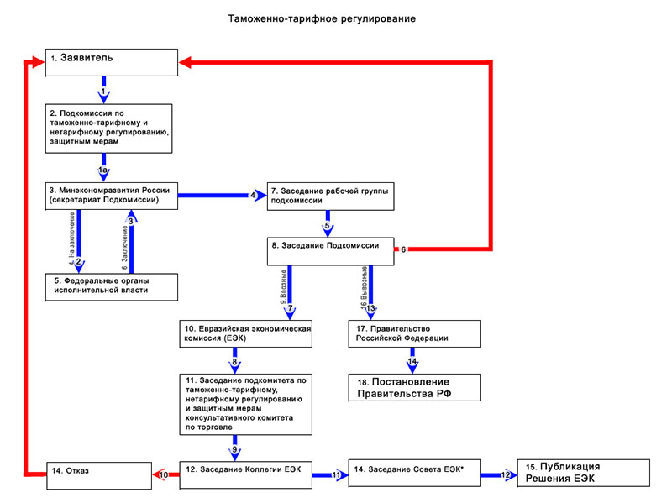
Процедура рассмотрения вопросов по корректировке ставок таможенных пошлин
1. (1a) Заявитель направляет заявление установленной формы в Правительство Российской Федерации (Подкомиссия) или Минэкономразвития России (секретариат Подкомиссии).
2. Правительство Российской Федерации или Минэкономразвития России, в зависимости от того, в чей адрес было направлено заявление, осуществляют рассылку поступившего заявления по заинтересованным федеральным органам исполнительной власти для подготовки официальных заключений.
3. Заинтересованные федеральные органы исполнительной власти в течение 30 дней с момента поступления в их адрес заявления готовят официальные заключения и направляют их в Минэкономразвития России.
4. После поступления всех заключений заинтересованных федеральных органов исполнительной власти Минэкономразвития России готовит состояние вопроса на заседание рабочей группы Подкомиссии.
5. После рассмотрения вопроса на экспертном уровне на заседании рабочей группы Подкомиссии вопрос выносится на заседание Подкомиссии.
6. В случае отрицательного решения Подкомиссии Минэкономразвития России информирует об этом заявителя.
7. В случае если вопрос касается корректировки ставок ввозных таможенных пошлин или внесения изменений в товарную номенклатуру внешнеэкономической деятельности без изменения ставок таможенных пошлин, при положительном решении Подкомиссии Минэкономразвития России направляет предложение в Евразийскую экономическую комиссию (ЕЭК) для его согласования с белорусской и казахстанской Сторонами.
8. Евразийская экономическая комиссия осуществляет рассылку поступившего предложения Российской Федерации белорусской и казахстанской Сторонам для подготовки заключений и рассмотрения данного предложения на заседании Подкомитета по таможенно-тарифному, нетарифному регулированию и защитным мерам Консультативного комитета по торговле ЕЭК (далее – Подкомитет).
9. После рассмотрения на заседании Подкомитета предложение выносится на заседание Коллегии Евразийской экономической комиссии (далее – Коллегия ЕЭК).
10. В случае отрицательного Решения Коллегии ЕЭК Минэкономразвития России информирует об этом заявителя.
11. * В случае если рассматриваемый товар включен в Перечень чувствительных товаров (Решение Межгосударственного Совета Евразийского экономического сообщества от 27.11.2009 г. №18), после одобрения Коллегии ЕЭК решение по вопросу принимается консенсусом между 3-мя государствами на заседании Совета Евразийской экономической комиссии (далее - Совет ЕЭК).
12. По итогам заседания Коллегии или Совета ЕЭК (в зависимости от категории товара), в случае положительного Решения, оно вступает в силу по истечении 30 дней с даты его официального опубликования на сайте Евразийской экономической комиссии по адресу: www.tsouz.ru.
13. В случае если вопрос касается корректировки ставок вывозных таможенных пошлин после принятия положительного решения на заседании Подкомиссии, Минэкономразвития России готовит проект постановления Правительства Российской Федерации и после согласований с заинтересованными федеральными органами исполнительной власти вносит его в Правительство Российской Федерации.
14. Правительство Российской Федерации утверждает вышеуказанное постановление, и оно вступает в силу по истечении 30 дней с даты официального опубликования в Российской газете.

